

Škola: | Gymnázium Václava Hlavatého, Louny, Poděbradova 661, příspěvková organizace
Číslo projektu: | CZ.1.07/1.5.00/34.0616
Název projektu: | Inovace výuky
Číslo a název šablony klíčové aktivity: | EU-8 - Inovace a zkvalitnění výuky směřující k rozvoji matematické gramotnosti žáků středních škol
Tematická oblast: | Volitelný předmět matematika (matematický seminář)

EU-8-38 – TEORIE LIMIT – V

Anotace | Umět počítat limity je důležité, neméně důležité je však porozumět základní teorii o limitách. Pochopení teorie ověří žák v autotestu.
Autor | PaedDr. Milan Rieger
Jazyk | Čeština
Očekávaný výstup | Žák pochopí věty o limitách, dovede je používat při výpočtech limit a myšlenkově zvládne jednoduché důkazy vět.
Klíčová slova | Matematická věta a její důkaz, přímý důkaz, důkaz sporem, limita, věty o limitách.
Druh učebního materiálu | Pracovní list / Testy
Druh interaktivity | Výklad / Aktivita
Cílová skupina | Žák
Stupeň a typ vzdělávání | Střední vzdělávání
Typická věková skupina | 17 – 19 let
Datum vytvoření | 28. 9. 2012

VĚTA 1: (dává odpověď na otázku, kolik limit může mít funkce v určeném bodě)
 MOTIVACE VĚTY PŘÍKLADEM
Doplňte tabulku z grafů jednotlivých funkcí (prezentace funkcí)
funkce | bod a | limita v bodě a | počet limit v bodě a
f₁(x) | 1
f₂(x) | 1
f₃(x) | 4
f₄(x) | 1
f₅(x) | 1
f₆x) | 0
f₇(x) | 0
f₈(x) | 0
f₉(x) | 2
Kolik limit má funkce f v bodě a?
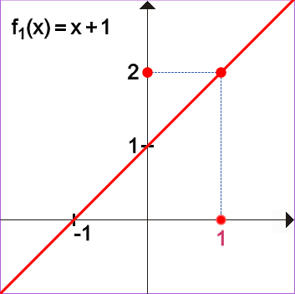
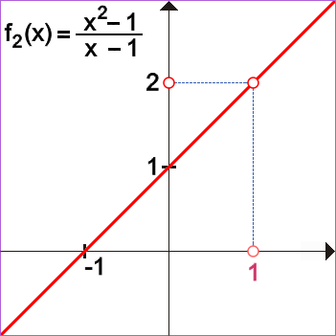
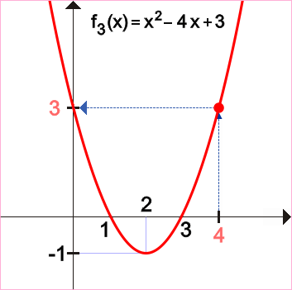

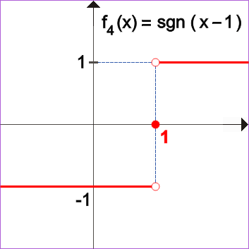
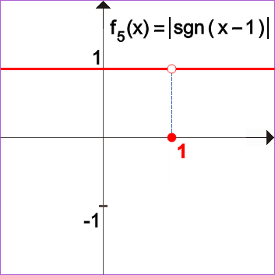
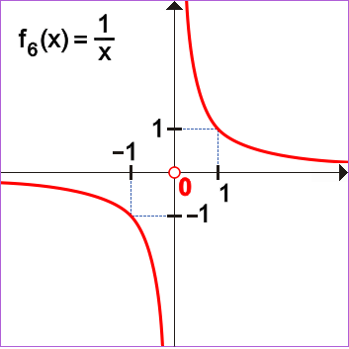

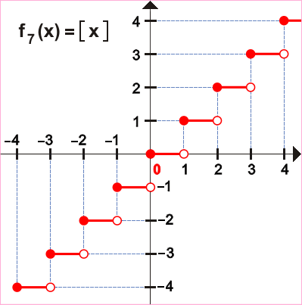
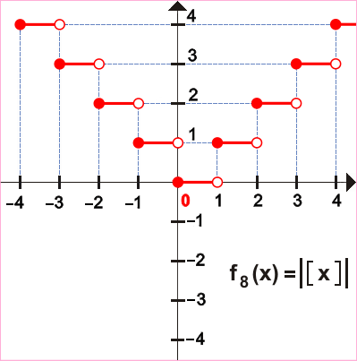
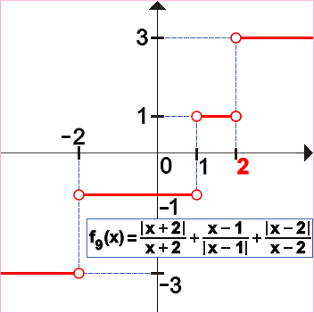

VĚTA 1: Funkce f(x) má vodě a nejvýše jednu limitu.
Důkaz sporem:
Důkaz věty provedeme sporem. Budeme předpokládat, že daná věta neplatí, bude tedy platit její negace - Funkce f(x) má v bodě a alespoň dvě (různé) limity.
Dvě různé limity označíme např. L₁, L₂ (L₁ ≠ L₂), zvolíme libovolně ε > 0.
$\underset{x→a}{\text{lim}}f(x)=L_{1}$⇒ ke zvolenému ε musí existovat δ₁ > 0 tak, že pro každé x∈R, pro které platí
0 < ⎪ x – a ⎪ < δ₁, potom ⎪ f(x) – L₁ ⎪ < ε
$\underset{x→a}{\text{lim}}f(x)=L_{2}$⇒ ke zvolenému ε musí existovat δ₂ > 0 tak, že pro každé x∈R, pro které platí
0 < ⎪ x – a ⎪ < δ₂, potom ⎪ f(x) – L₂ ⎪ < ε
Je-li L₁ ≠ L₂, potom musí platit ⎪L₁ – L₂ ⎪ > 0
Zvolíme δ = min (δ₁; δ₂)
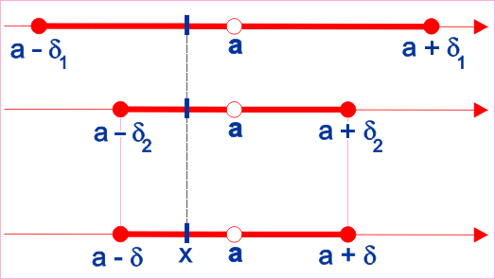
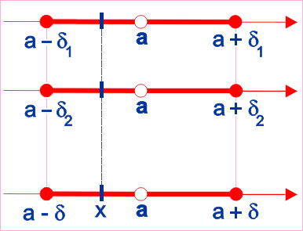
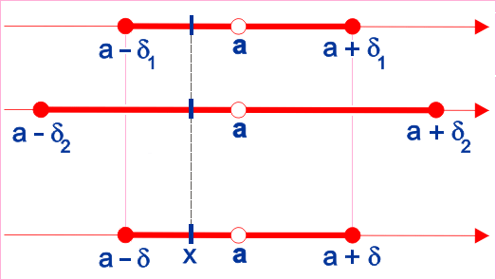

Potom pro každé x∈R, pro které platí 0<⎪x – a⎪< δ musí platit ⎪f(x) – L₁ ⎪< ε ∧ ⎪f(x) – L₂ ⎪< ε.
Lze odvodit následující:
⎪L₁ – L₂ ⎪= ⎪L₁ – L₂ + f(x) – f(x)⎪=
=⎪(L₁ – f(x)) + (f(x) – L₂)⎪≤⎪L₁ – f(x)⎪+⎪f(x) – L₂⎪< ε + ε = 2 ε, tedy ⎪L₁ – L₂ ⎪ < 2 ε
Pokud zvolíme $ε=\frac{\left|L_{1}−L_{2}\right|}{2}$ (ε > 0) , dostaneme ⎪L₁ – L₂ ⎪ = 2 ε
Z předpokladu důkazu sporem (Funkce f(x) má v bodě a alespoň dvě (různé) limity) lze odvodit
⎪L₁ – L₂ ⎪ < 2 ε ∧ ⎪L₁ – L₂ ⎪ = 2 ε (tedy tzv. spor 2ε < 2ε). To ale znamená, že předpoklad důkazu sporem neplatí, musí tedy platit dokazovaná věta.

NEJVÝŠE JEDNU znamená ŽÁDNOU nebo PRÁVĚ JEDNU

VĚTA 2: („dává návod“ na výpočet limity součtu dvou funkcí v daném bodě)
 MOTIVACE VĚTY PŘÍKLADEM
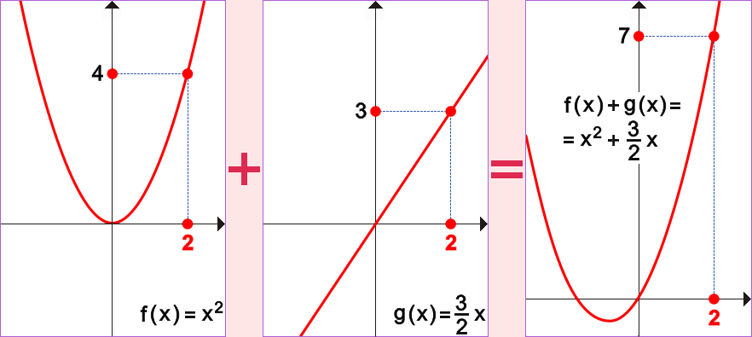
Uvažujme funkce $f(x)=x^{2}$, $g(x)=\frac{3}{2}x$. Víme, že $\underset{x→2}{\text{lim}}f(x)=4$, $\underset{x→2}{\text{lim}}g(x)=3$. Součtem daných fumkcí dostaneme funkci $f(x)+g(x)=x^{2}+\frac{3}{2}x$ a zajímá nás $\underset{x→2}{\text{lim}}\left[f(x)+g(x)\right]=\underset{x→2}{\text{lim}}\left[x^{2}+\frac{3}{2}x\right]=\text{.}\text{.}\text{.}$. Nelze určit $\underset{x→2}{\text{lim}}\left[f(x)+g(x)\right]$ pomocí $\underset{x→2}{\text{lim}}f(x)=4$ a $\underset{x→2}{\text{lim}}g(x)=3$. Pokuste se větu formulovat, uvědomte si předpoklay a tvrzení formulované věty.

VĚTA 2: Jestliže má funkce f(x) v bodě a limitu L₁ (L₁∈ R)a funkce g(x) v bodě a limitu L₂ (L₂∈ R), potom existuje v bodě a limita funkce f(x) + g(x) a je rovna L₁ + L₂.
Symbolický zápis věty 2:
$$\underset{x→a}{\text{lim}}f(x)=L_{1}∧\underset{x→a}{\text{lim}}g(x)=L_{2}⇒\underset{x→a}{\text{lim}}\left[f(x)+g(x)\right]=\underset{x→a}{\text{lim}}f(x)+\underset{x→a}{\text{lim}}g(x)=L_{1}+L_{2}$$
Důkaz přímý:
Chceme dokázat, že za uvedených předpokladů platí $\underset{x→a}{\text{lim}}\left[f(x)+g(x)\right]=L_{1}+L_{2}$, což podle definice limity znamená dokázat pravdivost výroku
$∀ε>0;∃δ>0;∀x∈R;0<\left|x−a\right|<δ⇒\left|\left(f(x)+g(x)\right)−\left(L_{1}+L_{2}\right)\right|<ε$.
$∀ε>0;$ Libovolně zvolíme ε > 0.
Z předpokladu $\underset{x→a}{\text{lim}}f(x)=L_{1}$plyne, že ke zvolenému ε musí existovat δ₁ > 0 tak, že pro libovolné reálné číslo x platí $0<\left|x−a\right|<δ_{1}⇒\left|f(x)−L_{1}\right|<ε$ (1. předpoklad).
Z předpokladu $\underset{x→a}{\text{lim}}g(x)=L_{2}$plyne, že ke zvolenému ε musí existovat δ₂ > 0 tak, že pro libovolné reálné číslo x platí $0<\left|x−a\right|<δ_{2}⇒\left|g(x)−L_{2}\right|<ε$(2. předpoklad).
$∃δ>0;$ Zvolíme δ = min (δ₁; δ₂).
$∀x∈R;0<\left|x−a\right|<δ$
Pro libovolné reálné číslo x, které leží v prstencovém délta okolí bodu a, musí platit
$\left|f(x)−L_{1}\right|<ε∧\left|g(x)−L_{2}\right|<ε$ (viz 1. a 2. předpoklad)
$$⇒$$
$$\left|\left(f(x)+g(x)\right)−\left(L_{1}+L_{2}\right)\right|=\left|\left(f(x)−L_{1}\right)+\left(g(x)−L_{2}\right)\right|≤\left|f(x)−L_{1}\right|+\left|g(x)−L_{2}\right|<ε+ε=2ε$$
Pokud tedy zvolíme „pomocné“ $ε^{}=\frac{ε}{2}$ a zopakujeme důkaz pro $ε^{}$, dostaneme
$\left|\left(f(x)+g(x)\right)−\left(L_{1}+L_{2}\right)\right|<ε$
VĚTA 3: („dává návod“ na výpočet limity rozdílu dvou funkcí v daném bodě)
 MOTIVACE VĚTY PŘÍKLADEM
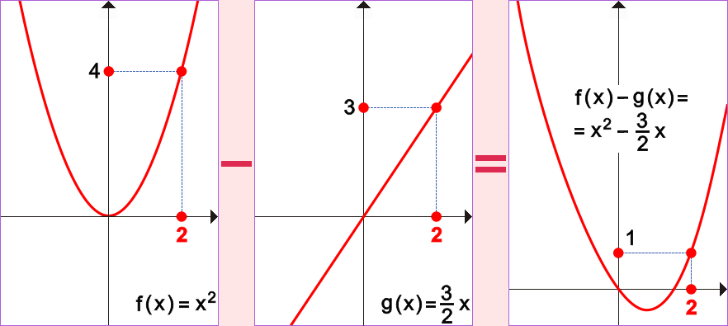
Uvažujme funkce $f(x)=x^{2}$, $g(x)=\frac{3}{2}x$. Víme, že $\underset{x→2}{\text{lim}}f(x)=4$, $\underset{x→2}{\text{lim}}g(x)=3$. Rozdílem daných fumkcí dostaneme funkci $f(x)−g(x)=x^{2}−\frac{3}{2}x$ a zajímá nás $\underset{x→2}{\text{lim}}\left[f(x)−g(x)\right]=\underset{x→2}{\text{lim}}\left[x^{2}−\frac{3}{2}x\right]=\text{.}\text{.}\text{.}$. Nelze určit $\underset{x→2}{\text{lim}}\left[f(x)−g(x)\right]$ pomocí $\underset{x→2}{\text{lim}}f(x)=4$ a $\underset{x→2}{\text{lim}}g(x)=3$. Pokuste se větu formulovat, uvědomte si předpoklay a tvrzení formulované věty.

VĚTA 3: Jestliže má funkce f(x) v bodě a limitu L₁ (L₁∈ R)a funkce g(x) v bodě a limitu L₂ (L₂∈ R), potom existuje v bodě a limita funkce f(x) – g(x) a je rovna L₁ – L₂.
Symbolický zápis věty 3:
$$\underset{x→a}{\text{lim}}f(x)=L_{1}∧\underset{x→a}{\text{lim}}g(x)=L_{2}⇒\underset{x→a}{\text{lim}}\left[f(x)−g(x)\right]=\underset{x→a}{\text{lim}}f(x)−\underset{x→a}{\text{lim}}g(x)=L_{1}−L_{2}$$
Důkaz přímý:
Chceme dokázat, že za uvedených předpokladů platí $\underset{x→a}{\text{lim}}\left[f(x)−g(x)\right]=L_{1}−L_{2}$, což podle definice limity znamená dokázat pravdivost výroku
$∀ε>0;∃δ>0;∀x∈R;0<\left|x−a\right|<δ⇒\left|\left(f(x)−g(x)\right)−\left(L_{1}−L_{2}\right)\right|<ε$.
$∀ε>0;$ Libovolně zvolíme ε > 0.
Z předpokladu $\underset{x→a}{\text{lim}}f(x)=L_{1}$plyne, že ke zvolenému ε musí existovat δ₁ > 0 tak, že pro libovolné reálné číslo x platí $0<\left|x−a\right|<δ_{1}⇒\left|f(x)−L_{1}\right|<ε$ (1. předpoklad).
Z předpokladu $\underset{x→a}{\text{lim}}g(x)=L_{2}$plyne, že ke zvolenému ε musí existovat δ₂ > 0 tak, že pro libovolné reálné číslo x platí $0<\left|x−a\right|<δ_{2}⇒\left|g(x)−L_{2}\right|<ε$(2. předpoklad).
$∃δ>0;$ Zvolíme δ = min (δ₁; δ₂).
$∀x∈R;0<\left|x−a\right|<δ$
Pro libovolné reálné číslo x, které leží v prstencovém délta okolí bodu a, musí platit
$\left|f(x)−L_{1}\right|<ε∧\left|g(x)−L_{2}\right|<ε$ (viz 1. a 2. předpoklad)
$$⇒$$
$$\left|\left(f(x)−g(x)\right)−\left(L_{1}−L_{2}\right)\right|=\left|\left(f(x)−L_{1}\right)+\left(−g(x)+L_{2}\right)\right|≤\left|f(x)−L_{1}\right|+\left|−g(x)+L_{2}\right|<ε+ε=2ε$$
Pokud tedy zvolíme „pomocné“ $ε^{}=\frac{ε}{2}$ a zopakujeme důkaz pro $ε^{}$, dostaneme
$\left|\left(f(x)−g(x)\right)−\left(L_{1}−L_{2}\right)\right|<ε$

VĚTA 4: Jestliže má funkce f(x) v bodě a limitu L₁ (L₁∈ R) a funkce g(x) v bodě a limitu L₂ (L₂∈ R), potom existuje v bodě a limita funkce f(x) • g(x) a je rovna L₁ • L₂.
Symbolický zápis věty 4:
$$\underset{x→a}{\text{lim}}f(x)=L_{1}∧\underset{x→a}{\text{lim}}g(x)=L_{2}⇒\underset{x→a}{\text{lim}}\left[f(x)⋅g(x)\right]=\underset{x→a}{\text{lim}}f(x)⋅\underset{x→a}{\text{lim}}g(x)=L_{1}⋅L_{2}$$
Důkaz přímý:
Chceme dokázat, že za uvedených předpokladů platí $\underset{x→a}{\text{lim}}\left[f(x)⋅g(x)\right]=L_{1}⋅L_{2}$, což podle definice limity znamená dokázat pravdivost výroku
$∀ε>0;∃δ>0;∀x∈R;0<\left|x−a\right|<δ⇒\left|\left(f(x)⋅g(x)\right)−\left(L_{1}⋅L_{2}\right)\right|<ε$.
$∀ε>0;$ Libovolně zvolíme ε > 0.
Z předpokladu $\underset{x→a}{\text{lim}}f(x)=L_{1}$plyne, že ke zvolenému ε musí existovat δ₁ > 0 tak, že pro libovolné reálné číslo x platí $0<\left|x−a\right|<δ_{1}⇒\left|f(x)−L_{1}\right|<ε$ (1. předpoklad).
Z předpokladu $\underset{x→a}{\text{lim}}g(x)=L_{2}$plyne, že ke zvolenému ε musí existovat δ₂ > 0 tak, že pro libovolné reálné číslo x platí $0<\left|x−a\right|<δ_{2}⇒\left|g(x)−L_{2}\right|<ε$(2. předpoklad).
Ke zvolenému ε musí existovat δ₃ > 0 tak, že pro libovolné reálné číslo x platí. Jestliže $0<\left|x−a\right|<δ_{3}$, je
⎪g(x) – L₂ ⎪ < 1. Potom platí ⎪g(x)⎪ = ⎪g(x) – L₂ + L₂⎪ ≤ ⎪L₂⎪ + ⎪g(x) – L₂ ⎪ < ⎪L₂⎪ + 1 (3. předpoklad).
$∃δ>0;$ Zvolíme δ = min (δ₁; δ₂; δ₃).
$∀x∈R;0<\left|x−a\right|<δ$
Pro libovolné reálné číslo x, které leží v prstencovém délta okolí bodu a, musí platit
$\left|f(x)−L_{1}\right|<ε∧\left|g(x)−L_{2}\right|<ε∧\left|g(x)\right|<\left|L_{2}\right|+1$ (viz 1., 2., a 3. předpoklad)
$$⇒$$
$$\begin{aligned}\left|\left(f(x)⋅g(x)\right)−\left(L_{1}⋅L_{2}\right)\right|=\left|\left(f(x)−L_{1}\right)⋅g(x)+L_{1}⋅\left(g(x)−L_{2}\right)\right|≤\left|f(x)−L_{1}\right|⋅\left|g(x)\right|+\left|L_{1}\right|⋅\left|g(x)−L_{2}\right|<<ε⋅\left(\left|L_{2}\right|+1\right)+ε⋅\left|L_{1}\right|=ε⋅\left(\left|L_{1}\right|+\left|L_{2}\right|+1\right)\end{aligned}$$
Pokud tedy zvolíme „pomocné“ $ε^{}=\frac{ε}{\left|L_{1}\right|+\left|L_{2}\right|+1}$ $\left(ε^{}>0\right)$ a zopakujeme důkaz pro $ε^{}$, dostaneme
$\left|\left(f(x)⋅g(x)\right)−\left(L_{1}⋅L_{2}\right)\right|<ε$

VĚTA 5: Jestliže má funkce g(x) v bodě a limitu L₂ (L₂∈R) a L₂≠0, potom existuje v bodě a limita funkce 1/g(x) a je rovna 1/L₂.
Symbolický zápis věty 5:
$$\underset{x→a}{\text{lim}}g(x)=L_{2}∧L_{2}≠0⇒\underset{x→a}{\text{lim}}\frac{1}{g(x)}=\frac{1}{\underset{x→a}{\text{lim}}g(x)}=\frac{1}{L_{2}}$$
Důkaz přímý:
Chceme dokázat, že za uvedených předpokladů platí $\underset{x→a}{\text{lim}}\left[\frac{1}{g(x)}\right]=\frac{1}{L_{2}}$, což podle definice limity znamená dokázat pravdivost výroku
$∀ε>0;∃δ>0;∀x∈R;0<\left|x−a\right|<δ⇒\left|\frac{1}{g(x)}−\frac{1}{L_{2}}\right|<ε$.
$∀ε>0;$ Libovolně zvolíme ε > 0.
Z předpokladu $\underset{x→a}{\text{lim}}g(x)=L_{2}$plyne, že ke zvolenému ε musí existovat δ₁ > 0 tak, že pro libovolné reálné číslo x platí $0<\left|x−a\right|<δ_{1}⇒\left|g(x)−L_{2}\right|<ε$(1. předpoklad).
Ke zvolenému ε musí existovat δ₂ > 0 tak, že pro libovolné reálné číslo x platí. Jestliže $0<\left|x−a\right|<δ_{2}$, je
$\left|g(x)−L_{2}\right|<\frac{\left|L_{2}\right|}{2}$. Z toho plyne
$\left|L_{2}\right|=\left|g(x)−g(x)+L_{2}\right|≤\left|g(x)\right|+\left|L_{2}−g(x)\right|=\left|g(x)\right|+\left|g(x)−L_{2}\right|<\left|g(x)\right|+\frac{\left|L_{2}\right|}{2}$, tedy
$\left|L_{2}\right|<\left|g(x)\right|+\frac{\left|L_{2}\right|}{2}$ ⇒ $\left|L_{2}\right|−\frac{\left|L_{2}\right|}{2}<\left|g(x)\right|$ ⇒ $\frac{\left|L_{2}\right|}{2}<\left|g(x)\right|$ ⇒ g(x) ≠ 0 (2. předpoklad).
$∃δ>0;$ Zvolíme δ = min (δ₁; δ₂).
$∀x∈R;0<\left|x−a\right|<δ$
Pro libovolné reálné číslo x, které leží v prstencovém délta okolí bodu a, musí platit
$\left|g(x)−L_{2}\right|<ε∧\frac{\left|L_{2}\right|}{2}<\left|g(x)\right|$ (viz 1. a 2. předpoklad)
$$⇒$$
$$\left|\frac{1}{g(x)}−\frac{1}{L_{2}}\right|=\left|\frac{L_{2}−g(x)}{g(x)⋅L_{2}}\right|=\frac{\left|L_{2}−g(x)\right|}{\left|g(x)\right|⋅\left|L_{2}\right|}≤\frac{\left|L_{2}−g(x)\right|}{\frac{L_{2}^{2}}{2}}<\frac{2⋅ε}{L_{2}^{2}}$$
Pokud tedy zvolíme „pomocné“ $ε^{}=\frac{L_{2}^{2}⋅ε}{2}$ $\left(ε^{}>0\right)$ a zopakujeme důkaz pro $ε^{}$, dostaneme
$\left|\frac{1}{g(x)}−\frac{1}{L_{2}}\right|<ε$
VĚTA 6: Jestliže má funkce f(x) v bodě a limitu L₁ (L₁∈ R) a funkce g(x) v bodě a limitu L₂ (L₂∈ R) a L₂≠0, potom existuje v bodě a limita funkce f(x)/g(x) a je rovna L₁/L₂.
Symbolický zápis věty 6:
$$\underset{x→a}{\text{lim}}f(x)=L_{1}∧\underset{x→a}{\text{lim}}g(x)=L_{2}∧L_{2}≠0⇒\underset{x→a}{\text{lim}}\frac{f(x)}{g(x)}=\frac{\underset{x→a}{\text{lim}}f(x)}{\underset{x→a}{\text{lim}}g(x)}=\frac{L_{1}}{L_{2}}$$
Důkaz přímý s využitím dokázaných vět 4 a 5:
$$\underset{x→a}{\text{lim}}\frac{f(x)}{g(x)}=\underset{x→a}{\text{lim}}\left[f(x)⋅\frac{1}{g(x)}\right]=\underset{x→a}{\text{lim}}f(x)⋅\underset{x→a}{\text{lim}}\frac{1}{g(x)}=L_{1}⋅\frac{1}{L_{2}}=\frac{L_{1}}{L_{2}}$$

 SHRNUTÍ
$$\begin{aligned}\underset{x→a}{\text{lim}}f(x)=L_{1}∧\underset{x→a}{\text{lim}}g(x)=L_{2}∧L_{2}≠0⇒ \\ \left(1\right)\underset{x→a}{\text{lim}}\left[f(x)±g(x)\right]=\underset{x→a}{\text{lim}}f(x)±\underset{x→a}{\text{lim}}g(x)=L_{1}±L_{2} \\ \left(2\right)\underset{x→a}{\text{lim}}\left[f(x)⋅g(x)\right]=\underset{x→a}{\text{lim}}f(x)⋅\underset{x→a}{\text{lim}}g(x)=L_{1}⋅L_{2} \\ \left(3\right)\underset{x→a}{\text{lim}}\frac{f(x)}{g(x)}=\frac{\underset{x→a}{\text{lim}}f(x)}{\underset{x→a}{\text{lim}}g(x)}=\frac{L_{1}}{L_{2}}\end{aligned}$$

 POMŮCKA K ZAPAMATOVÁNÍ



AUTOTEST
- Podle obrázku určete a zapište limitu funkce f(x) v bodě – 1:
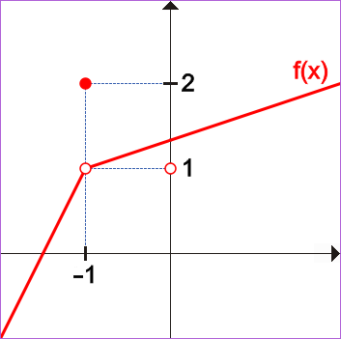
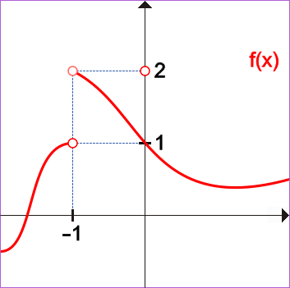
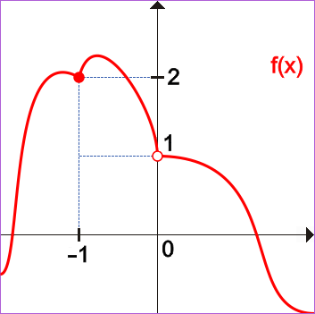

$\underset{x→−1}{\text{lim}}f(x)=$ $\underset{x→−1}{\text{lim}}f(x)=$ $\underset{x→−1}{\text{lim}}f(x)=$
- Doplňte větu:
Funkce má v bodě ………………………………….. limitu.
- Doplňte:
Jestliže mají funkce f(x), g(x) a h(x) limitu v bodě a rovnou F, G a H (F, G, H∈R), potom platí
$\underset{x→a}{\text{lim}}\left[f(x)+g(x)+h(x)\right]=\text{.}\text{.}\text{.}\text{.}\text{.}\text{.}\text{.}\text{.}\text{.}\text{.}\text{.}\text{.}\text{.}\text{.}\text{.}\text{.}\text{.}\text{.}\text{.}\text{.}\text{.}\text{.}\text{.}\text{.}\text{.}\text{.}\text{.}\text{.}\text{.}\text{.}\text{.}\text{.}\text{.}\text{.}\text{.}\text{.}\text{.}\text{.}\text{.}\text{.}\text{.}\text{.}\text{.}\text{.}\text{.}\text{.}\text{.}\text{.}\text{.}\text{.}\text{.}\text{.}\text{.}\text{.}\text{.}\text{.}\text{.}\text{.}$
- Úlohu 3 zobecněte pro funkce f₁(x), f₂(x), … , f_{n}(x), které mají v bodě a limity F₁, F₂, … F_{n} (n∈N).
- Úlohu 3 řešte v případě, že funkce f(x), g(x) a h(x) násobíme. Potom zobecněte pro n – funkcí.
- Doplňte:
$$\begin{aligned}\underset{x→a}{\text{lim}}f(x)=F∧\underset{x→a}{\text{lim}}g(x)=G∧\underset{x→a}{\text{lim}}h(x)=H∧H≠0⇒ \\ \underset{x→a}{\text{lim}}\left[\frac{f(x)−g(x)}{h(x)}\right]=\text{.}\text{.}\text{.}\text{.}\text{.}\text{.}\text{.}\text{.}\text{.}\text{.}\text{.}\text{.}\text{.}\text{.}\text{.}\text{.}\text{.}\text{.}\text{.}\text{.}\text{.}\text{.}\text{.}\text{.}\text{.}\text{.}\text{.}\text{.}\text{.}\text{.}\text{.}\text{.}\text{.}\text{.}\text{.}\text{.}\text{.}\text{.}\text{.}\text{.}\text{.}\text{.}\text{.}\text{.}\text{.}\text{.}\text{.}\text{.}\text{.}\text{.}\text{.}\text{.}\text{.}\text{.}\text{.}\text{.}\text{.}\text{.}\text{.}\end{aligned}$$
- Vypočítejte:
$\underset{x→3}{\text{lim}}\left(x^{2}+2x−\frac{3}{x}+\frac{x^{2}−9}{x^{2}−2x−3}\right)=$
- Vypočítejte:
$\underset{x→1}{\text{lim}}\left(\frac{x−1}{\sqrt{x}−1}+2^{x}+\text{log}x\right)=$

Autorem materiálu a všech jeho částí, není-li uvedeno jinak, je Milan Rieger.

